《商务礼仪与高情商沟通》
【课程时间】9月23-24日
【培训地点】佛山
【培训费用】RMB2800 元/人 （含培训费、教材费、税费、茶点）
【培训对象】商务职场人士

【课程背景】
当今社会，已经将商务礼仪提升到软实力的高度来谈论，而软实力包括礼仪和沟通两大能力。主要针对公司商务人士设计的课程，主要内容是商务职场人士的礼仪规范和修养表现，以及商务职场人士的情商修为、沟通礼仪和沟通技巧。美国石油大王洛克菲勒说：“假如人际沟通能力也是同糖或者咖啡一样的商品的话，我愿意付出比太阳底下任何东西都珍贵的价格来购买这种能力。”可见，在商务职场中沟通有多么重要！

【课程目标】
- 没有说教，不要大量理论，给学员最直接的思维和方法。
- 通过学习和训练，全面提升商务礼仪的核心知识和不同情境下的运用技巧。
- 通过学习和训练，掌握商务场合与职场中的沟通技巧，提高个人情商修为
- 最后一部分，还与你的生活切实联系起来，教你如何与身边的人进行良好的沟通，这是改变你生活的开始。

【课程大纲】
商务礼仪与高情商“赢心”沟通课程前的情境分享：
情境一：你是公司营销部的经理，此次代表公司参加产品国际大型展览会，展览会的组织者是一位优雅的女士，洽谈展位事宜，请根据以下三方面展示你将如何做？
- 电话预约
- 见面时的礼仪
- 初次交谈的技巧
情境二：如果你是公司的前台接待人员，有客户前来要见公司的领导人，请问你会如何接待？
- 如何征询领导意见，确定是否接见。
- 接待引导中，如何正确的引领？
- 引导客户进入会客室？
要求：学员分组讨论，然后进行情境模拟展示

第一部分：商务职场人士的个人礼仪修养
完美的形象是个人修养的写照
1、职业形象的构成要素；
2、职业形象对事业发展的影响，不要挑战你的人格底线；
3、你的形象价值百万——不修边幅的人在社会上是没有影响力的；
4、看起来就象个成功者——定位你的职业形象；

二、整装待发的商务活动前奏准备
1、首应效应、末轮效应
2、仪容仪表的基础，清洁跟个人能力有关吗？
3、修面：男士魅力的亮点！
4、化妆：女士商务形象的标志！
5、商务人士的发型要求；
6、职业形象中的服饰
- 职业着装的基本原则
【案例分析】比尔盖茨为什么被拒绝进入高尔夫球场
- 着装误区点评
男士着西装十大硬伤@女士着正装十项注意
- 女士服饰的选择、色彩搭配与饰品搭配

三、商务场合个人形象仪态礼仪
【现场模拟演练】
1、仪态礼仪的价值
- 优雅的举止提升个人形象
- 恰当的举止能够增进双方的沟通
2、冰冻三尺非一日之寒—个人仪态姿势训练
3、站姿、坐姿、走姿的基本要领
4、纠正日常生活中的不良习惯

第二部分：奏响商务活动进行曲
【现场情境演练、学员提问、老师解答】
商务会面礼仪
- 有条不紊的工作作风
- 守时就是信誉
- 问候礼仪—顺利开展人际关系的润滑剂
- 用你的手握出经济效益
- 握手的内涵与时机
- 握手的顺序、时间和方式
- 名片礼仪
- 介绍礼仪的几种常见情境
- 送客的礼仪，慎终如始，则无败事
- 商务活动中的位次礼仪
- 乘车位次
- 陪同、行走时的位次
- 国内、国际会议位次
- 商务宴请位次
- 合影拍照位次
- 国际商务会面礼仪
- 鞠躬礼
- 吻手礼
- 拥抱礼
- 贴面礼

第三部分：高情商“赢心”沟通
高效沟通的基础：读心
测试：性格测试
- 交往，从识人开始，商务人际交往中的双向互动
- 高效沟通，快速识人
诊断测试：《我是哪种沟通风格?》
性格分析之：驾驭型/老虎型
性格分析之：表现型/孔雀型
性格分析之：和平型/考拉型
性格分析之：思考型/猫头鹰型
案例分析
2、如何与不同性格的人进行沟通
情境演练
3、一个高情商的人是什么样的？
4、让自尊和自信成为人际关系的两大基石；

二、人际沟通中常见的心理学策略
1、首因效应——第1印象很重要；
2、相似效应——“一见如故”是交往的良好开端；
3、互惠效应——人情要“收支平衡”；
4、两情相悦效应——满足他人受尊重的需要；
5、自我暴露效应——认知相交，贵在交心；

三、商务人际关系中不可触碰的心理禁区
1、待人以诚，才能赢得尊重；
2、每个人都有自己的“领地”；
3、拒绝做不良情绪传播者；
4、不能伤的“面子”；
5、尊重彼此，不做“包打听”；
6、惹人生厌的“过度表现；

第四部分：高效“赢心”沟通技巧及运用
一、高情商沟通术
- 测测你的沟通能力？
- 什么是沟通？
- 专注于你的沟通目标
- 拒绝“非A则B”的简单选择
- 掌握沟通的七大要素
- 11种致命的沟通过失
- 沟通中如何创造安全的氛围
- 发出正确的信息
- 准确接收
- 恰当的反馈
- 从观点到行动，做出决策的四种方法

二、高效沟通在工作中的运用
1、如何与上司沟通
▪ 只有懂领导才能帮领导
▪ 如何取得上司的信任
▪ 保持主动和良好的沟通
▪ 对领导的地位和能力表示敬意
▪ 如何领会上司的意图
▪ 如何提建设性意见：站在领导的位置想问题
情景练习
2、如何与同事沟通
▪ 说话谦逊
▪ 分工合作
▪ 主动积极
▪ 平等自律
▪ 理解包容
▪ 善始善终
▪ 实力是最坚固的权力基础
▪ 忠诚比能力更重要
▪ 累积专业实力，创造自身价值
情景演练：
3、如何与下属沟通
▪ 魅力为先，命令其次
▪ 平等提前，等级退后
▪ 理解肯定，权威失败
▪ 鼓励参与，营造气氛
情境演练：
4、如何与客户沟通
▪ 5分钟和陌生人成为朋友
▪ 赞美是最好的开场白
▪ 自我介绍的说话艺术
▪ 相似效应---“一见如故”是交往的良好开端
▪ 关键时刻的关心
▪ 站在客户的角度
5、沟通4大基石 ：
▪ 看，微表情、微动作里的大秘密
▪ 听， 倾听是沟通的开始
▪ 问，以问助说，沟通要学会解方程
▪ 说，有效精准表达
6、 非语言沟通
▪ 第一印象的影响力
▪ 微笑是沟通的王牌
▪ 视线是心灵的透视镜
▪ 体态密语—寻常姿势传递不寻常的信息
情景演练：
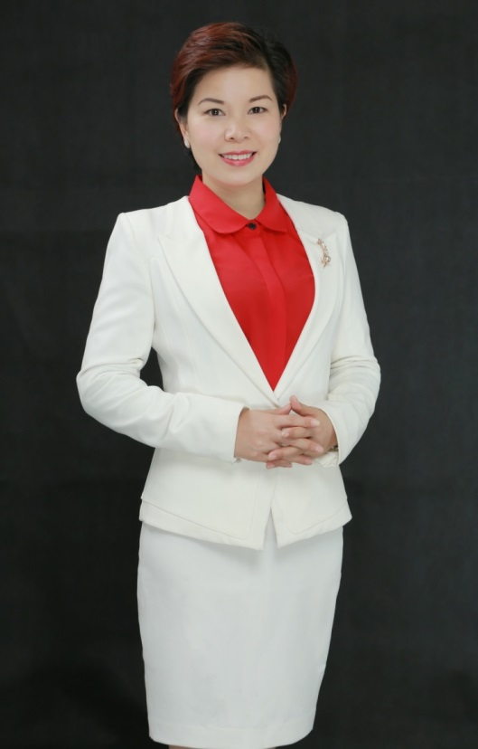
课程总结
【讲师介绍】
胡爽姿（Ashley Hu）
- 客户服务效能提升专家/服务项目咨询顾问
- 第五届广东省人力资源卓越培训师奖
- EAP国际一级心理培训师/ 咨询师
- FIT引导式培训师培训国际认证讲师
- 新加坡FNS引导师协会认证引导师
- 外交部外事接待项目服务培训导师
- 工信部《客服联络咨询师》评审专家
- 粤港澳大湾区政府服务窗口指定讲师
- 世界500强企业常年合作讲师
- 美国（CHA）高级职业经理人
- 中国形象礼仪协会理事、专家导师
- 800场以上企业培训实战经验
常驻地：广州

胡爽姿老师毕业于湖南大学公共关系、清华大学市场营销管理专业。曾担任华天酒店集团、香格里拉、国宾馆等酒店中高管理层，精耕客户服务21年，服务团队高层管理11年，曾担任前国务院总理朱镕基先生接待团负责人，接待各级政要人士100余次以上，有非常丰富的客户关系与管理的实战经验。
胡爽姿老师通过国家权威的企业培训师资格认证，多次参加国际课程培训学习及版权认证，将国际先进的培训理念引入课堂，授课风格通俗易懂、耐心热情，案例丰富、有趣有料。创新引导式、咨询式客户关系培训系统，关注人的内在提升与特质发掘。课程结合西方管理学、应用心理学、人际关系学、服务营销学等，通过启发人际关系动能、提升职业价值感、创建课堂情景化和引导体验式的教学模式，理论结合工具、方法，学员充分参与体验，让培训效果更落地、更有效，深受企业好评。

联系方式：中企联企业培训网
咨询电话：010-62885261 传真：010-62885218
联 系 人：潘宏利 13051501222
电子邮箱：phL568@163.com
网 址：www.zqLpx.com

报名回执

单位名称
发票抬头 |  |  |  |  |  | 发票内容：□1、咨询费 □2、会务费
公司地址
联系人 |  | 电话 |  |  | 手机
职务 |  | 传真 |  |  | E-mail
参会人数： 人 |  | 参会费用： 元 |  |  | 付款方式：□课前转帐 □现金
酒店预订委托 |  | □是 标双 间 标单 间
参加  学员  名单 | 姓名 | 职务 |  | 手 机 | E-mail

